존이상 맵 조회 매뉴얼

ZeronAlliance

목 차
1 통신서버 에서 존의 맵 설정 3
2 모니터링에서 맵 띄우기 설정 5

1 통신서버 에서 존의 맵 설정
- 서버 PC의 오른쪽 하단에 데몬서버정상이라고 뜨는 까만 서버 모양의 아이콘을 더블클릭 합니다.
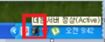
- 통신데몬 화면이 뜨면 기기관리-위치정보관리 를 클릭 하여 위치정보를 관리 합니다.
- 빌딩별/층별/구역별 코드 관리 필요
- 만약 맵을 빌딩별 위치에서 띄울 경우 빌딩의 위치정보 맵을 추가 합니다.
- 추가 시 위지정보 옆의 찾기 버튼을 클릭 하여 맵을 선택 합니다.
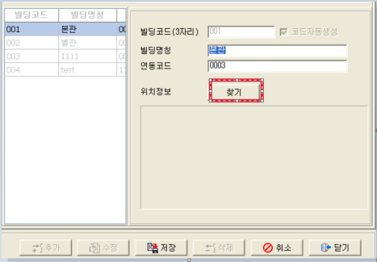
- 빌딩 도면은 JPG 파일이어야 합니다. CAD 도면시 JPG 파일로 변환후 적용하시면 됩니다.
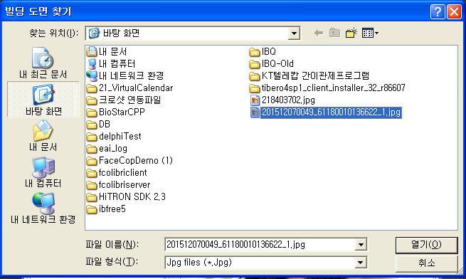
- 통신데몬 –> 환경설정 –> 환경설정을 클릭 합니다.
- 환경설정 -> 프로그램 탭을 선택해서 센서 부분을 체크 합니다.
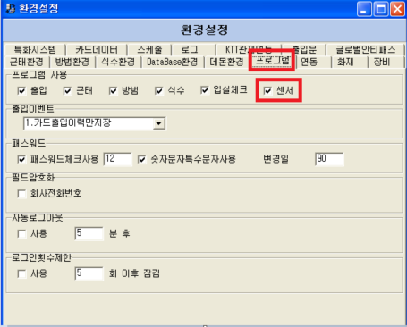
- 통신데몬의 기기관리 -> 방범구역관리 -> 센서관리 를 클릭합니다.
- 해당 존을 선택해서 해당 존이 속하는 곳 위치를 설정 후 위치등록 버튼을 클릭하여 맵의 위치를 셋팅합니다.
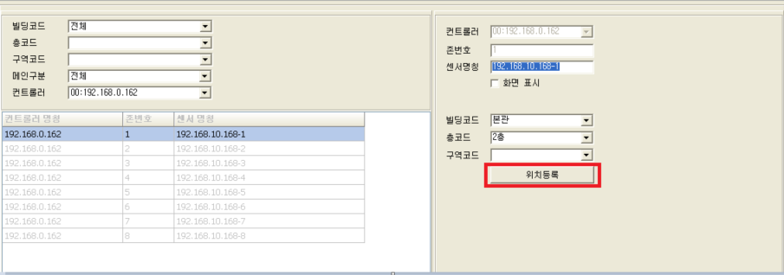
- 해당 존을 드래그 해서 원하는위치에 끌어다 놓습니다.
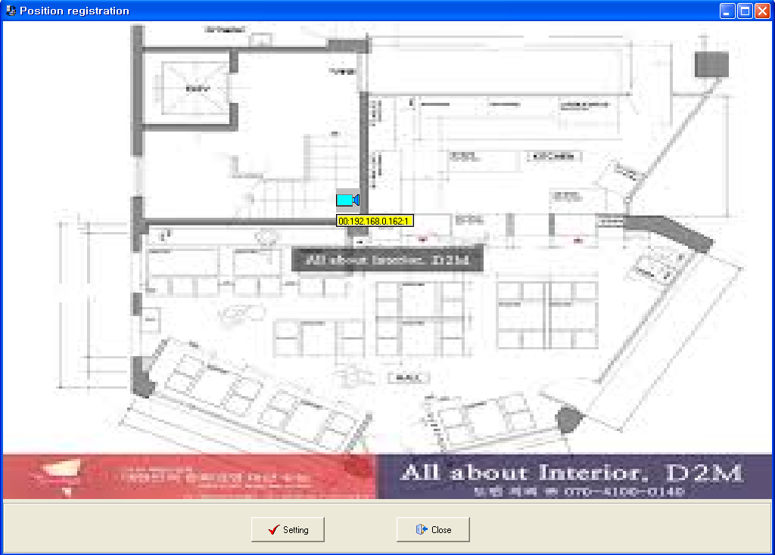
- Setting 버튼을 클릭하여 해당위치로 지정 합니다.

2 모니터링에서 맵 띄우기 설정
- 모니터링 프로그램을 실행 후 기타 -> 환경설정을 클릭합니다.
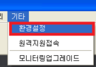
- 모니터링 설정 탭을 클릭하여 모니터링 방법을 2.KT사옥을 선택 후 바로 아래 알람발생시 존맵팝업을 체크합니다.
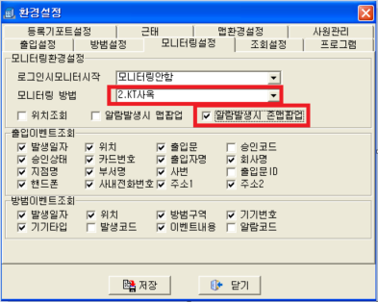
- 맵을 빌딩위치 또는 층위치 구역위치로 띄울 위치를 지정합니다.
- 맵환경설정 탭을 클릭하여 위치정보 를 설정합니다.
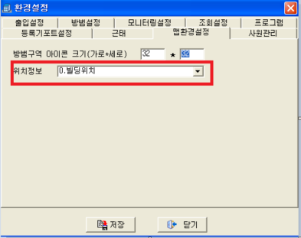
- 저장 버튼을 클릭하여 환경을 저장합니다.
- 모니터링 화면에서 해당 존 이상 발생시 다음과 같이 맵으로 위치를 표시합니다.
